Декабрь «Мастерская деда мороза»

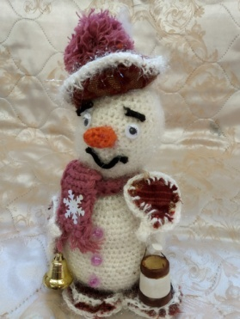
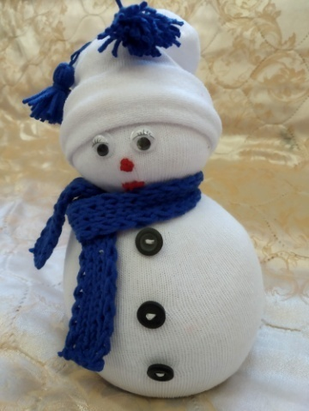
Я – весёлый Снеговик, то я мал, а то велик.
Мне метели помогают и сугробы наметают,
А потом друзья, подружки, дома позабыв игрушки,
Ком катают по двору – все включаются в игру.
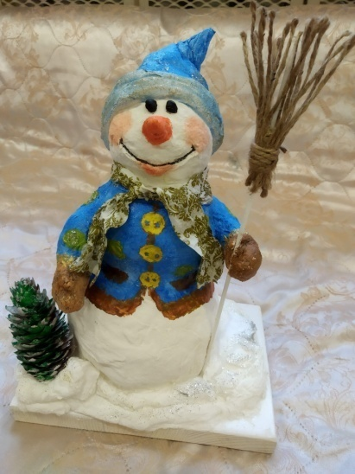
Ком один, второй и третий – как же радуются дети!
Видно очень я хорош – на снегурочку похож.
Каждый день ко мне с утра прибегает детвора.
Водят дружно хоровод, и такое – каждый год!
Словно ёлка в центре я, а вокруг мои друзья.
Встаньте дети, встаньте в круг Снеговик – ваш лучший друг!

Зима и Новый год – это все то, что дети ждут с нетерпением. Для малышей праздничная елка, подарки, пушистый снег, зимние забавы, снеговики и снежки являются самыми желанными развлечениями зимы. А я предложила поучаствовать своим родителям нашего семейного клуба в городском конкурсе «Парад снеговиков». Чудесного снежного красавца можно сделать из тех материалов, что есть дома, вместе с ребенком и украсить комнату. Все родители и дети были награждены дипломами и шоколадками за участие в конкурсе.
Лишний раз убеждаешься в том, что наши дети и их родители бесконечно талантливы!!!
